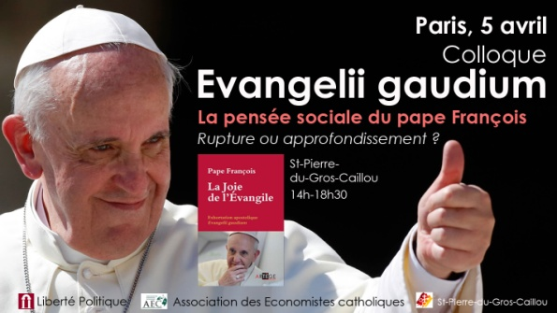 | Pour la VIIe édition du colloque "Actualité de la doctrine sociale de l’Église", l'Association pour la Fondation de Service Politique-Liberté politique et l'Association des Économistes catholiques vous proposent une lecture sociale de l'exhortation apostolique Evangelii gaudium.

Dans son premier texte magistériel aussi personnel, le pape François présente la doctrine sociale de l'Église comme un vecteur décisif de la nouvelle évangélisation. Divers commentateurs ont vu dans son approche, très personnelle, une rupture avec l'enseignement de ses prédécesseurs. Il n'en est rien. Quand le pape François dit de la crise économique mondiale que ses racines sont anthropologiques, il s'inscrit exactement dans la ligne ouverte en particulier par Jean Paul II, dont il fut l'homme de confiance en Amérique du Sud.
Ce colloque a pour ambition d'examiner un certain nombre de défis posés aux catholiques d'aujourd'hui dans le champ propre de leur mission et de leur responsabilité dans le monde, avec le regard proposé par le pape François.

"Evangelii gaudium" : la pensée sociale du pape François

Rupture ou approfondissement ?
Paris, 5 avril 2014
paroisse catholique Saint-Pierre du Gros-Caillou

Le programme
14h00 Accueil

I/ La doctrine sociale dans Evangelii gaudium
14h10 La dimension sociale de la nouvelle évangélisation
par le père Antoine de Romanet,
co-directeur du département de recherche Société, Liberté, Paix du Collège des Bernardins
14h30 Quelle doctrine sociale dans Evangelii gaudium ?
par Jean-Yves Naudet, président de l’Association des Économistes catholiques
14h50 L’option préférentielle pour les pauvres
par le père Pierre Coulange, Studium Notre-Dame de Vie
15h10 Discussion
15h40 Pause

II/ Économie et bien commun dans Evangelii gaudium
16h00 L’argent : veau d’or ou serviteur ?
par Pierre de Lauzun, directeur général délégué de la Fédération bancaire française
16h20 L’exclusion, le marché et l’État providence
par Guido Hülsmann, professeur à l’Université d’Angers
16h40 Une lecture anthropologique de la crise
par François-Xavier Bellamy, professeur agrégé de philosophie, maire-adjoint de Versailles
17h00 Discussion
Conclusion
17h30 La mission sociale du chrétien selon le pape François,
par François Billot de Lochner,
président de l’Association pour la Fondation de Service Politique-Liberté politique

Un colloque organisé par :
Association des économistes catholiques (AEC)
Association pour la Fondation de Service politique-Liberté politique
"La clé de la popularité du pape François, c'est la modernité de l'Evangile", une tribune du professeur J.-Y. Naudet publiée par Le Figaro du 13 mars 2014.
***
Lieu : Paroisse catholique Saint-Pierre-du-Gros-Caillou, Paris VIIe
Date : 05/04/2014
Adresse :
92 rue Saint-Dominique, Paris VIIe
Accès sur le côté gauche de l'église, rue Pierre-Villey
(le colloque a lieu dans la crypte de l'église).
Horaires : De 14:00 h à 19:00 h
Type d'entrée : Entrée gratuite sous réservation
Pour s'inscrire :
- Adresser votre inscription à administratif@libertepolitique.com (en mentionnant vos noms, adresse, et nombre de personnes)
- Participation aux frais demandée sur place (PAF conseillée 10 €)
- Renseignements auprès de Chantal Berthion : 06 74 26 67 33 ou 01 47 63 97 85

Pour en savoir plus :
Secrétariat, inscription : administratif@libertepolitique.com

